Trường Công nghệ thông tin và truyền thông
Khoa: Công nghệ phần mềm
Họ tên: Võ Nguyên Hoàng Châu
MSSV: B2604634

Bài thực hành 2: Microsoft Word và Google Docs

Bài thực hành số 1 - Trộn thư dữ liệu từ Excel

Tạo ra một file Word mới chứa tất cả các thư đã trộn (mỗi người một trang) để kiểm tra/in sau.
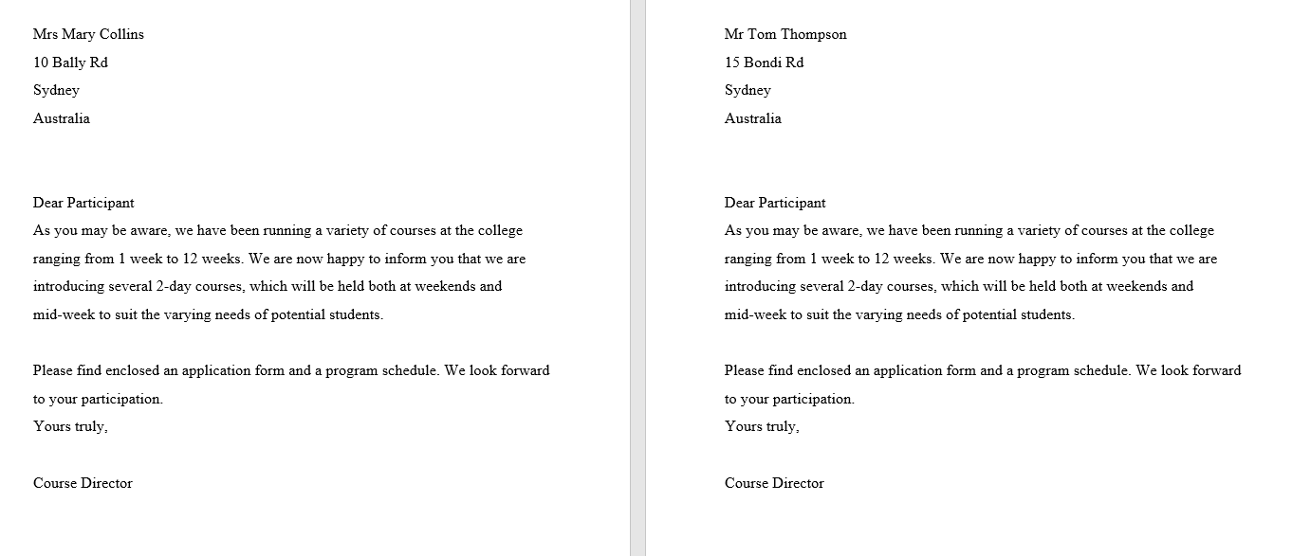
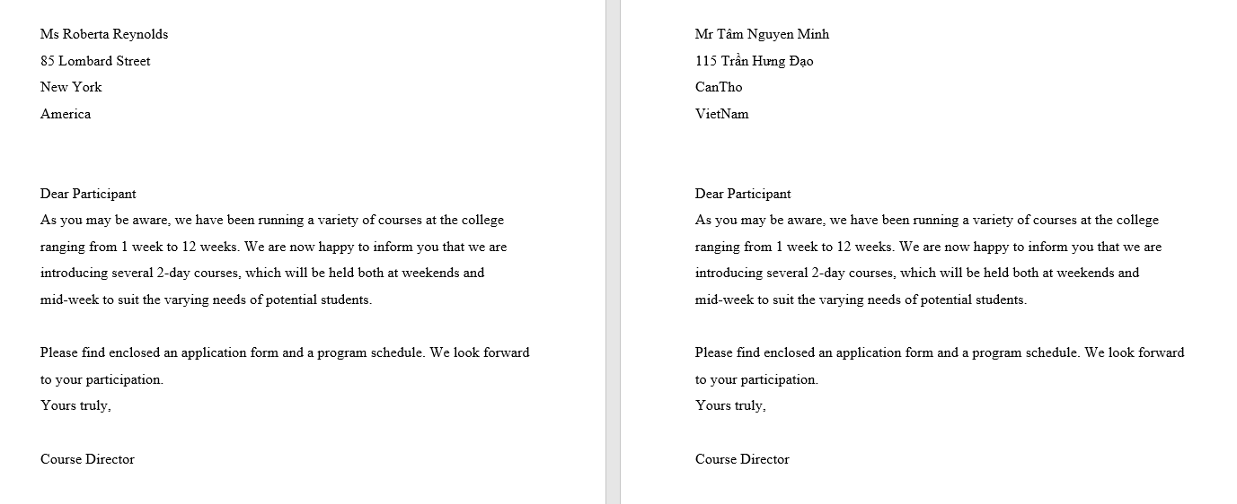
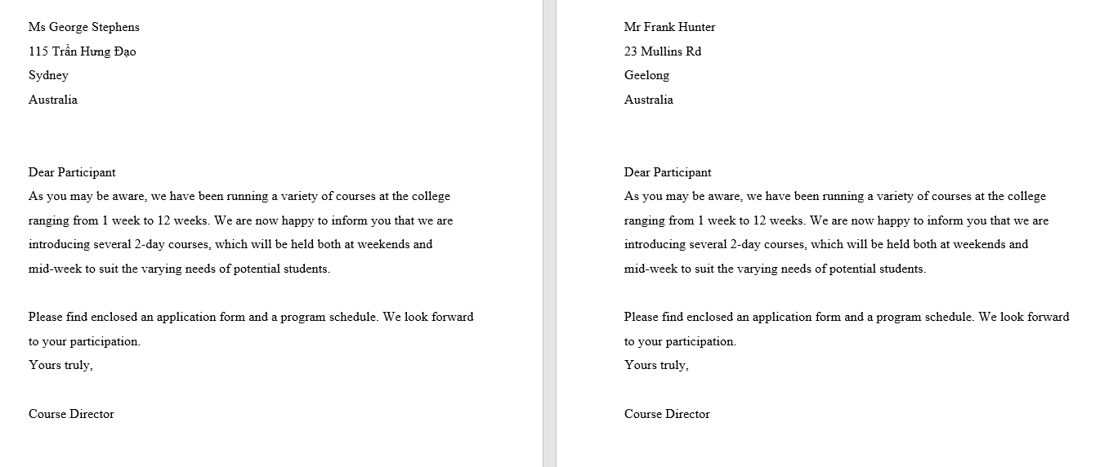
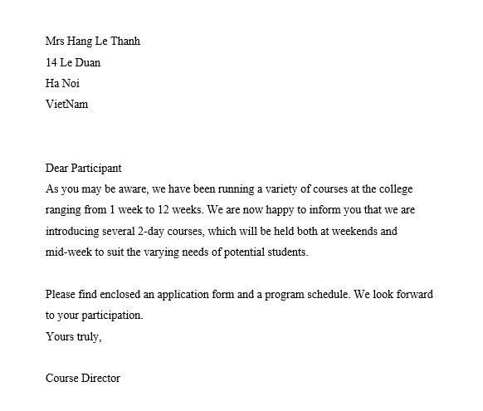

2. Bài thực hành số 2 - Tạo mục lục
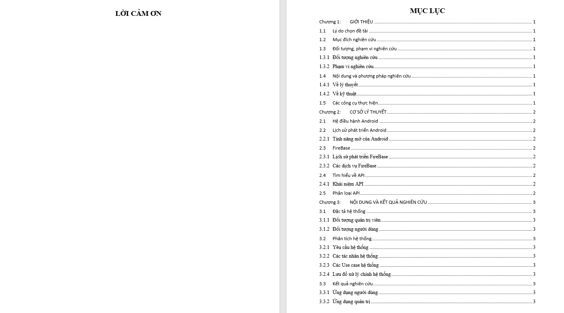
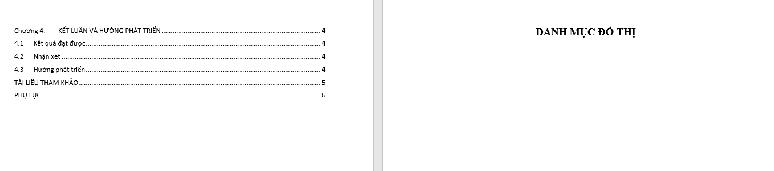
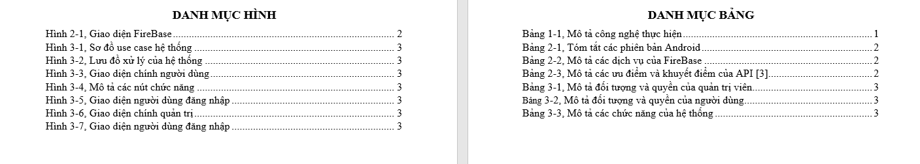

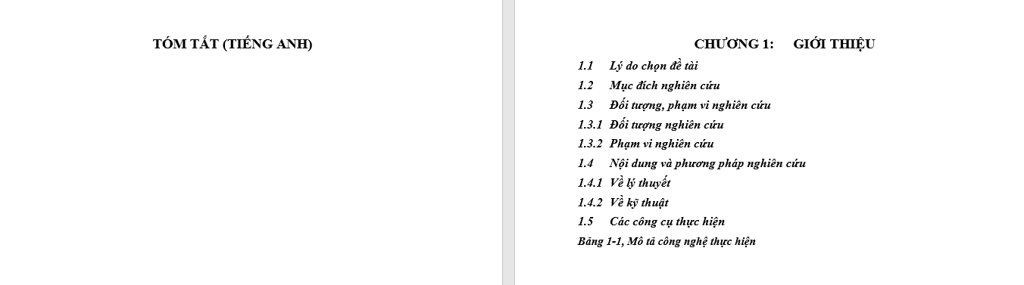
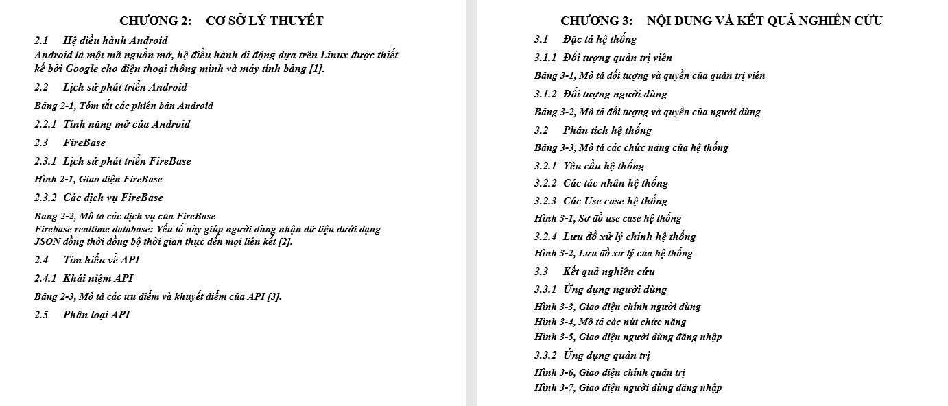
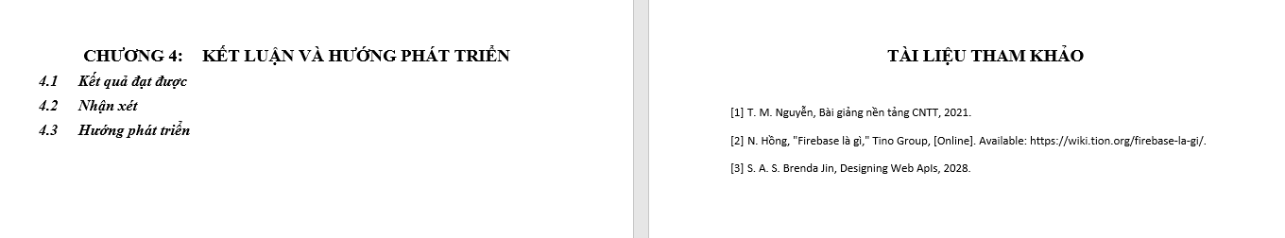


3. Bài thực hành số 3 - Google Docs
- Mở một tập tin Google Docs mới và đặt tên Lab2_Ex3_Họ_tên.gdoc.
- Chia sẻ (Share) tập tin này với tùy chọn “Anyone with the link” và quyền Viewer.
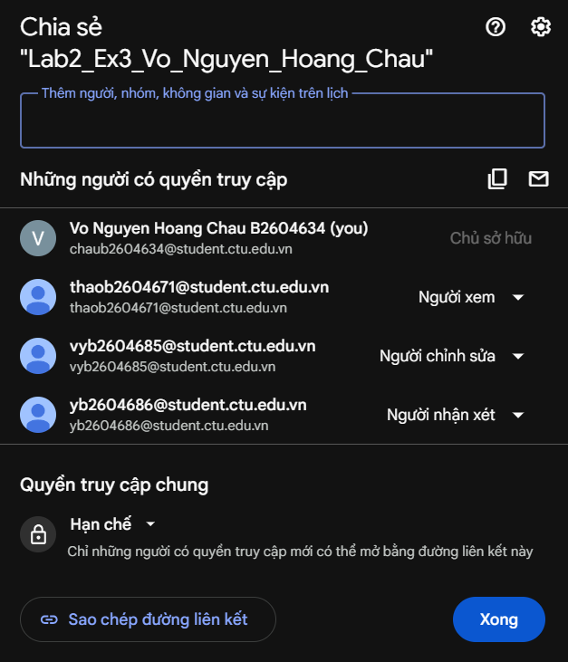
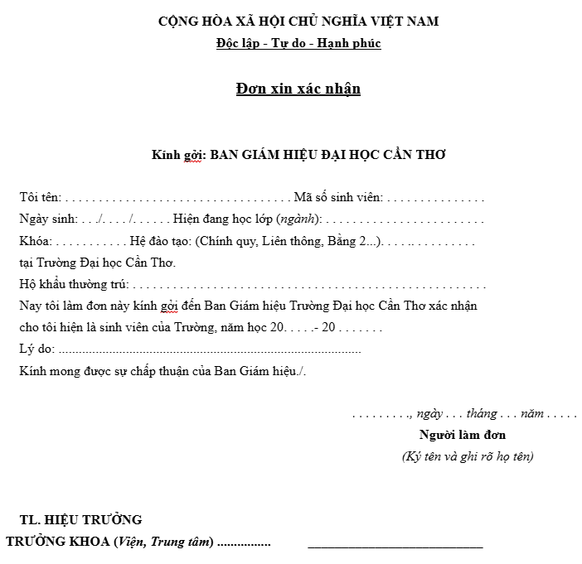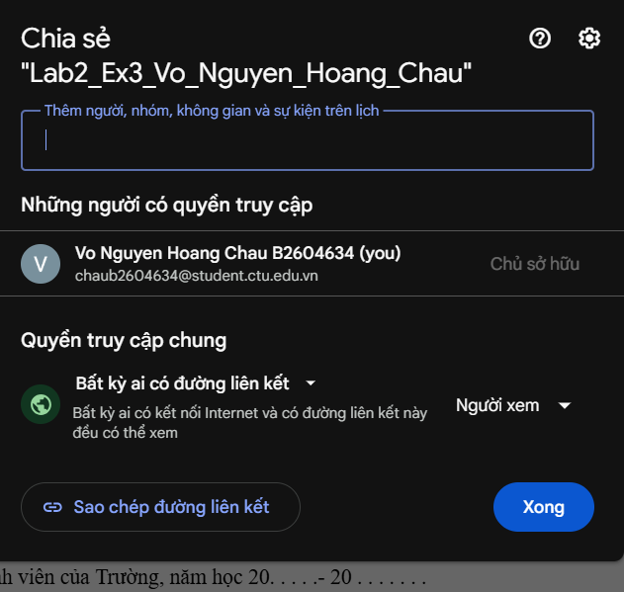

Đặt lại tập tin Lab2_Ex3_Họ_tên.gdoc với General access là “Restricted”

Thực hiện chia sẻ tập tin Lab2_Ex3_Họ_tên.gdoc cho 3 bạn cùng phòng thực hành với các quyền tương ứng Editor, Viewer và Commentor.

Thực hiện chức năng Meeting thảo luận sửa nội dung “Ban Giám hiệu Trường Đại học Cần Thơ” thành “Ban Giám hiệu Đại học Cần Thơ”.

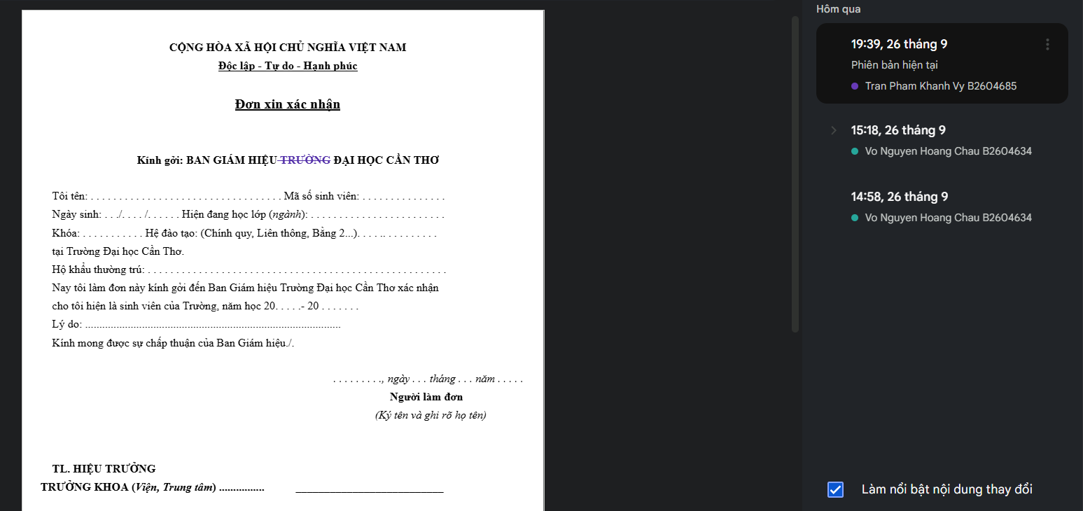

Bài thực hành 3: Microsoft Excel và Google Sheets

1.Nội dung thực hành

Nhập dữ liệu vào các Sheets

Thực hiện tính toán trong công thức, thực hiện trích lọc dữ liệu theo điều kiện và thống kê dữ liệu dựa trên các hàm cơ sở dữ liệu, hiển thị dữ liệu dưới dạng biểu đồ.
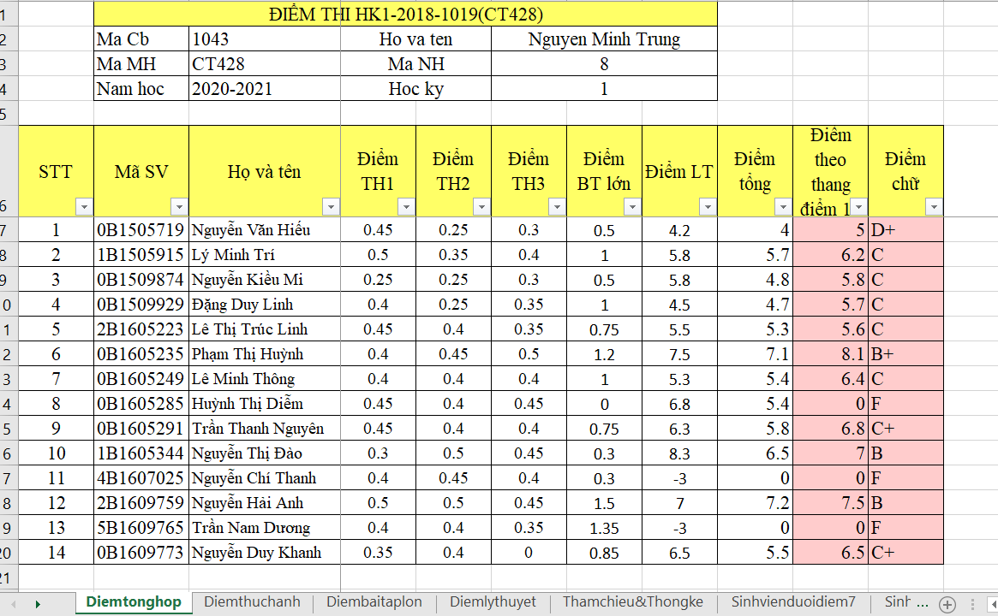
(Sheet Tổng hợp điểm)
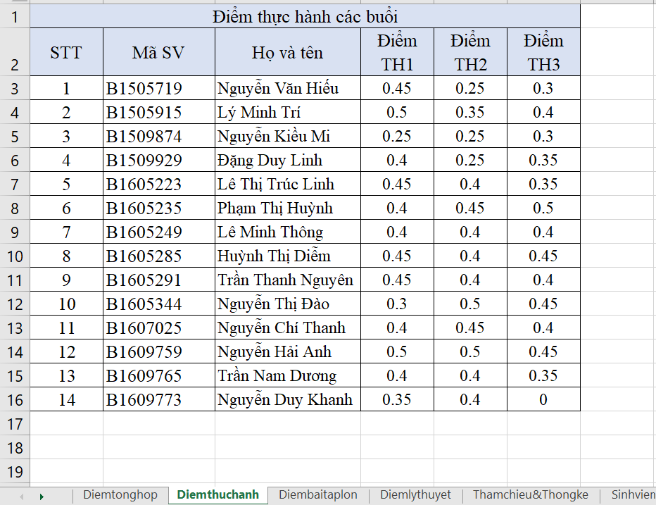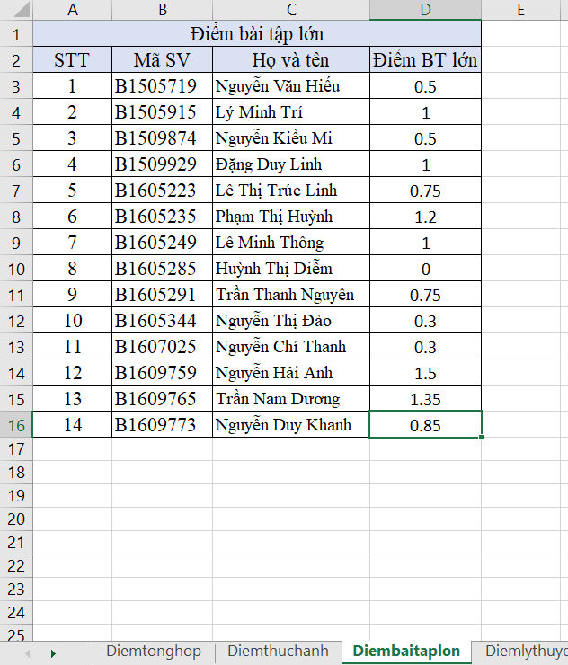
(Sheet Điểm thực hành các buổi) (Sheet bài tập lớn)
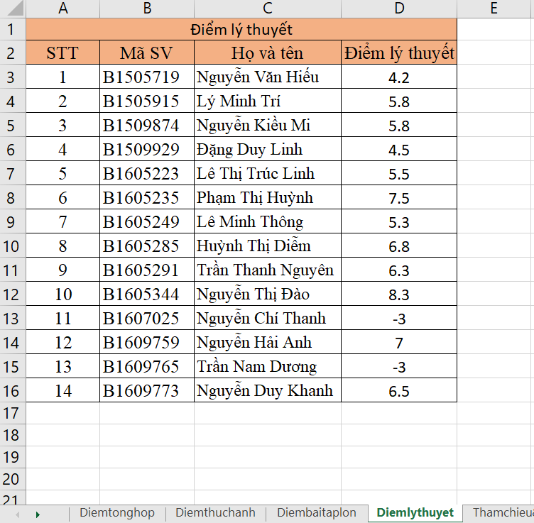
(Sheet Điểm lý thuyết)
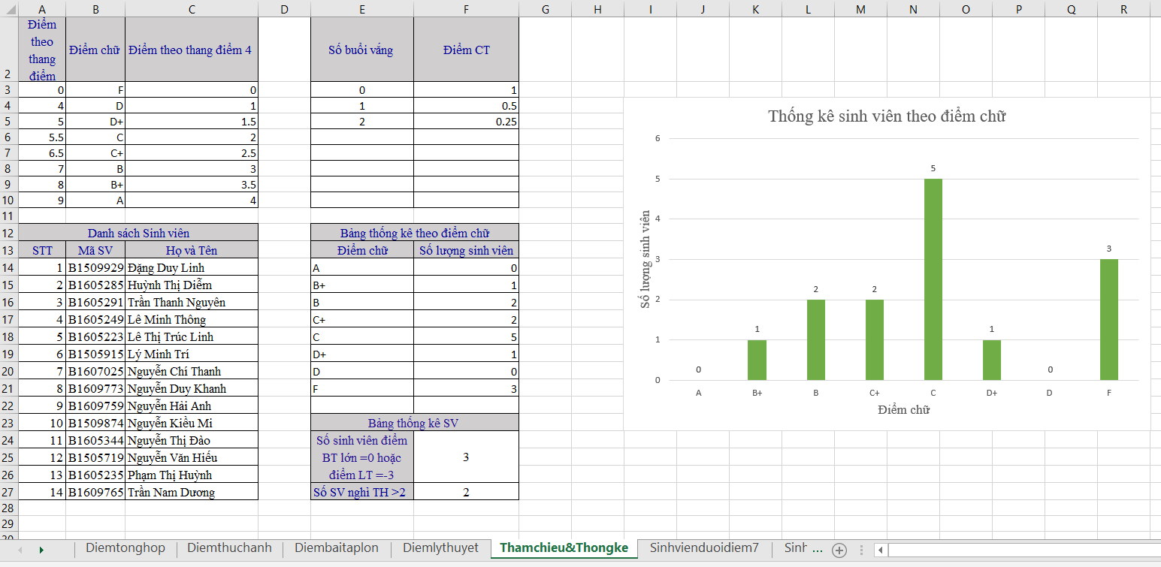
(Sheet Các bảng tham chiếu & Thống kê)
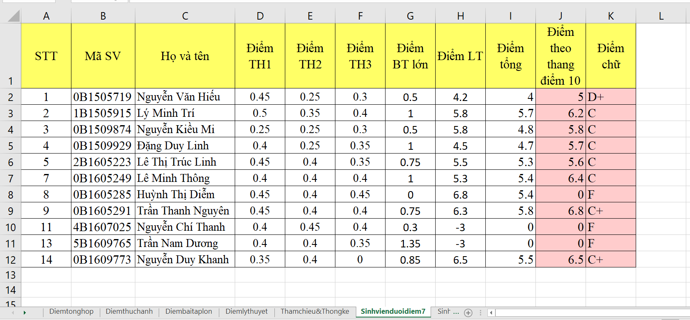
(Sheet Sinh viên điểm dưới 7)
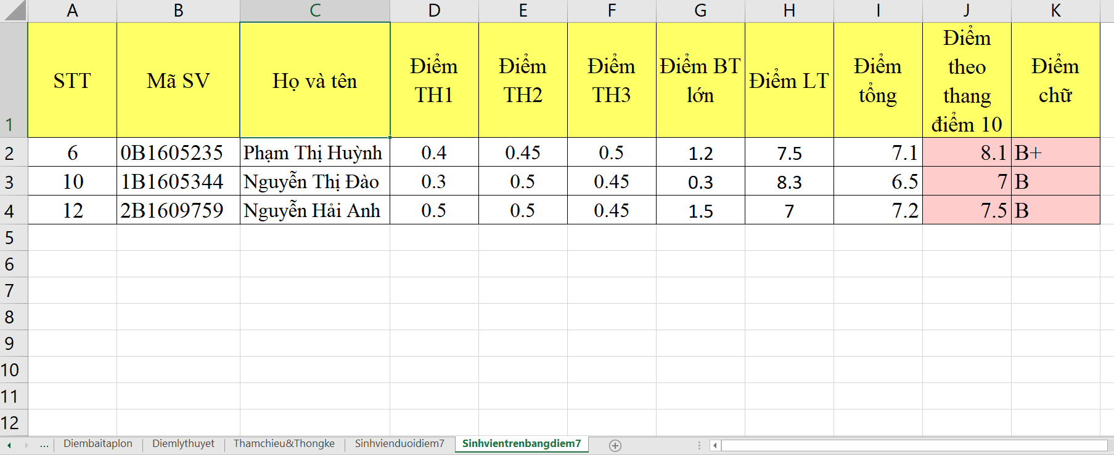
(Sheet Sinh viên điểm trên hoặc bằng 7)

Bài thực hành số 2 - Google Spreadsheet

Nhập vào dữ liệu vào sheet Tong_hop
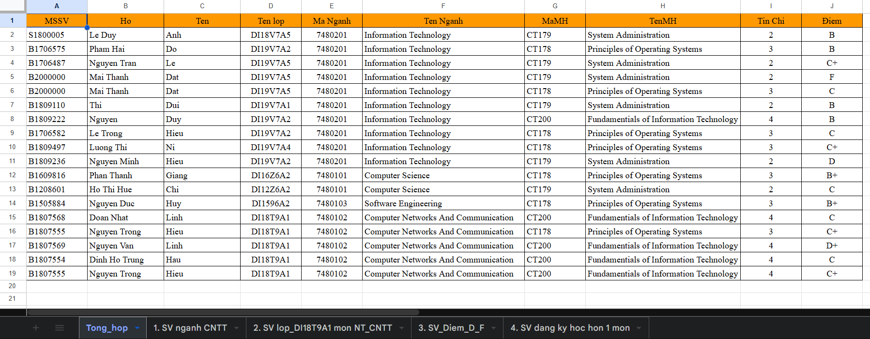

Sử dụng hàm QUERY trong Google Sheets thực hiện các truy vấn.

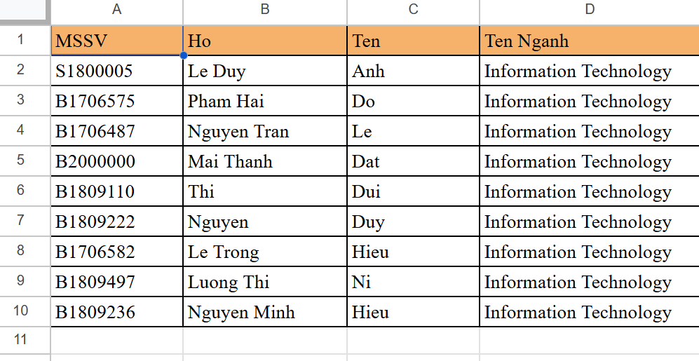
(Sheet “1. SV nganh CNTT” với điều kiện sinh viên (MSSV, Họ và Tên) thuộc ngành ‘Information Technology’)
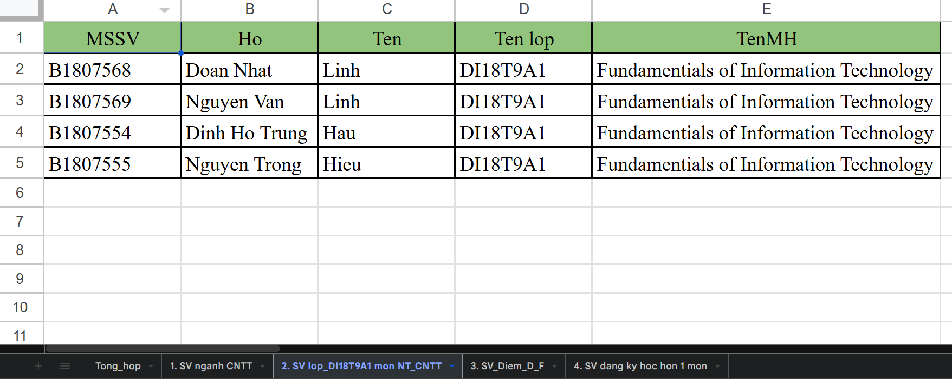
(Sheet “2. SV lop_DI18T9A1 mon NT_CNTT” với điều kiện sinh viên lớp DI18T9A1 học môn ‘Fundamentials of Information Technology’.)
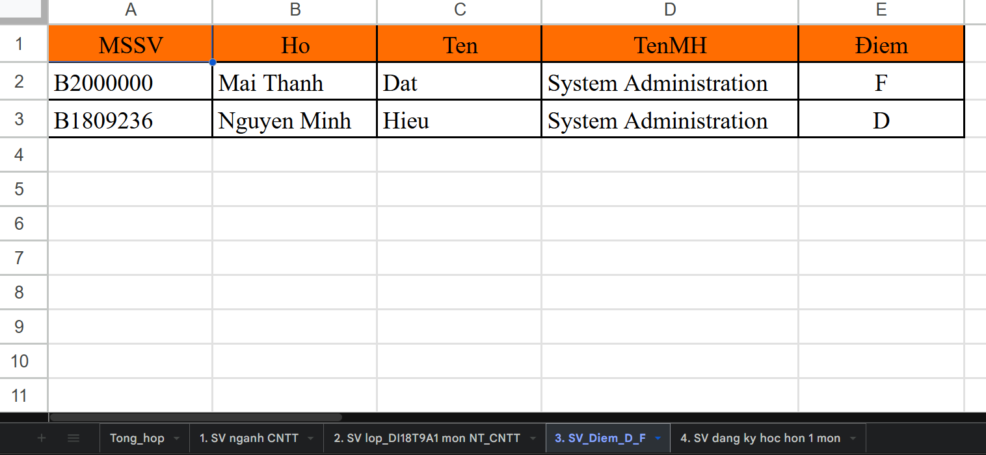
(Sheet “3. SV_Diem_D_F” với điều kiện sinh viên học môn ‘System Administration’ có kết quả học tập D hoặc F)
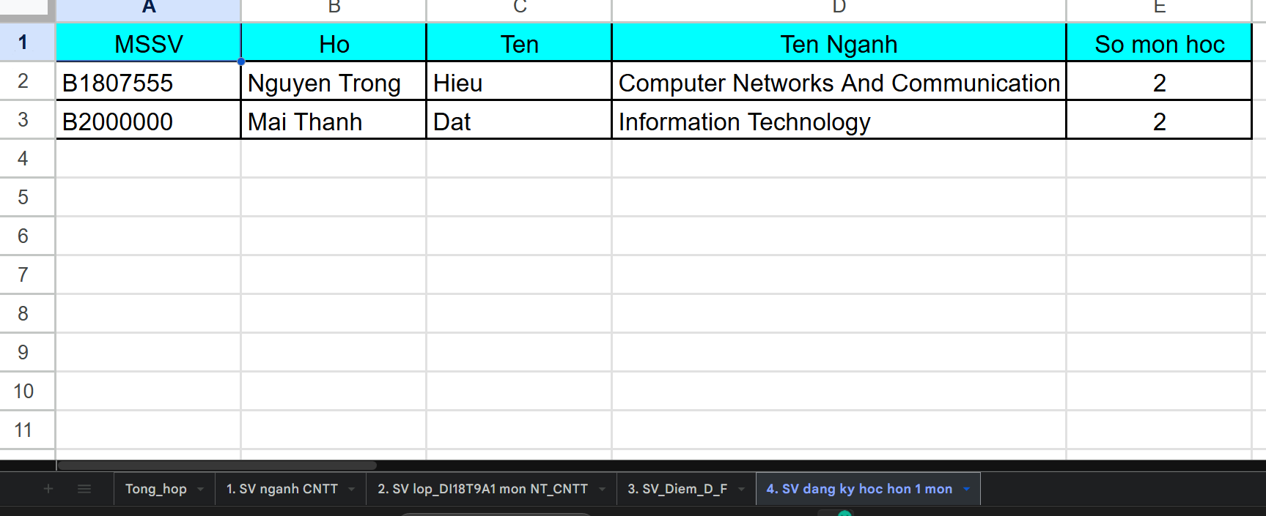
(Sheet “4. SV dang ky hoc hon 1 mon” với điều kiện sinh viên đăng ký học hơn 1 môn học)

Bài thực hành 4: Microsoft Powerpoint

Bài thực hành số 1
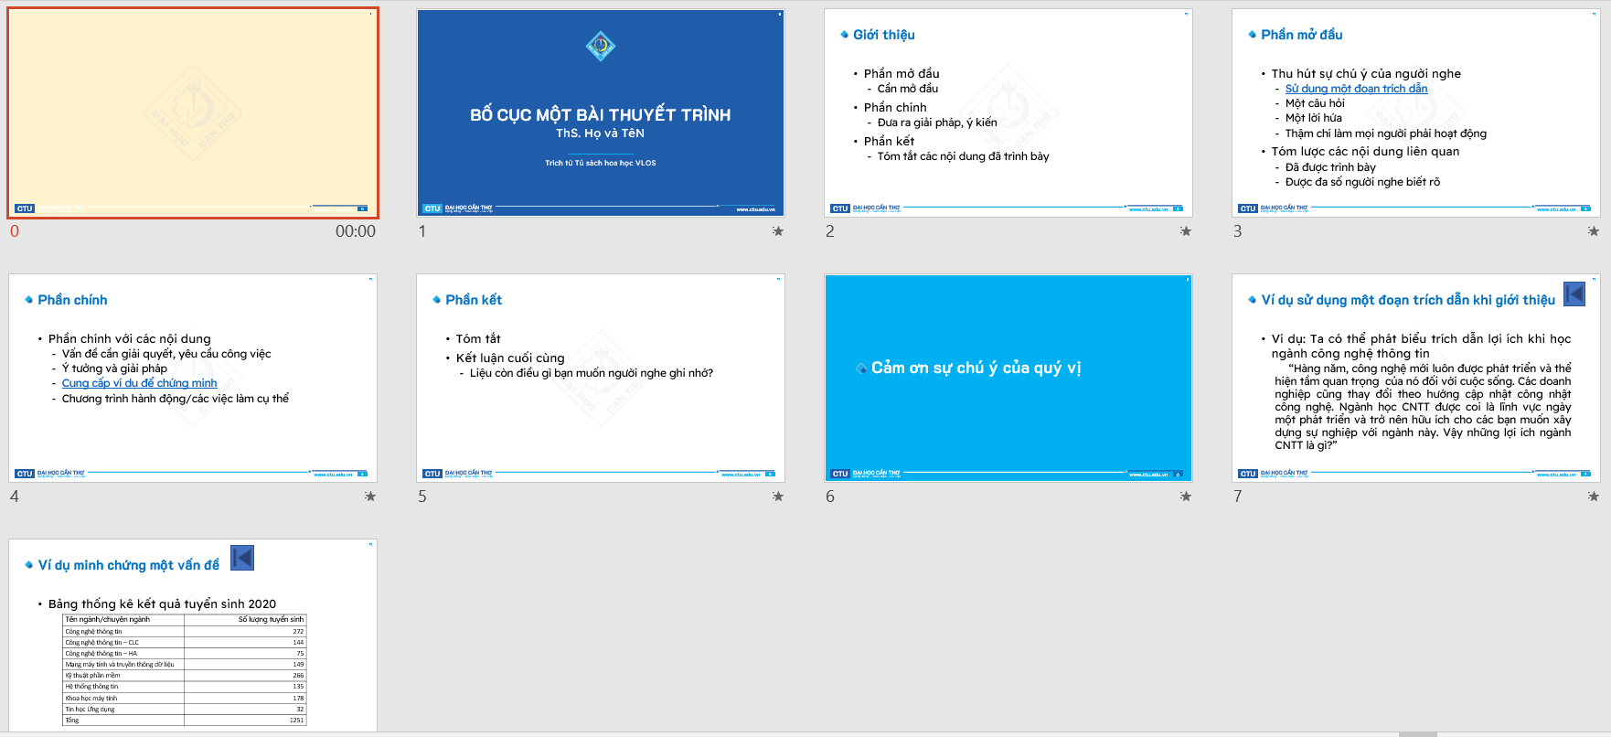
(Kết quả sau khi thực hiện lap04 mục 2.1)

Bài thực hành số 2
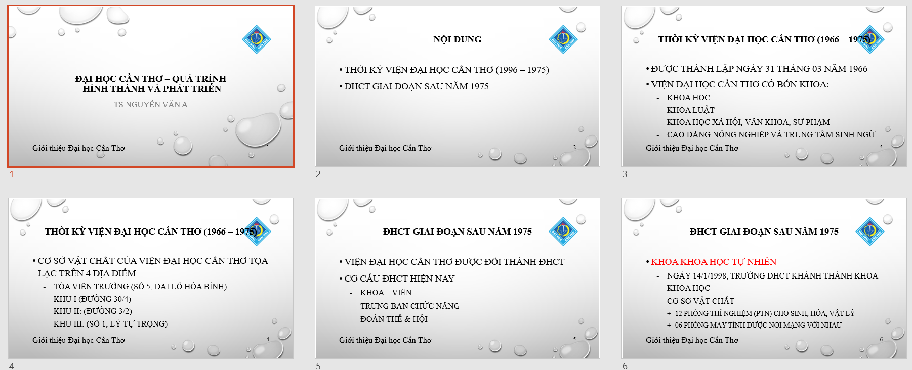
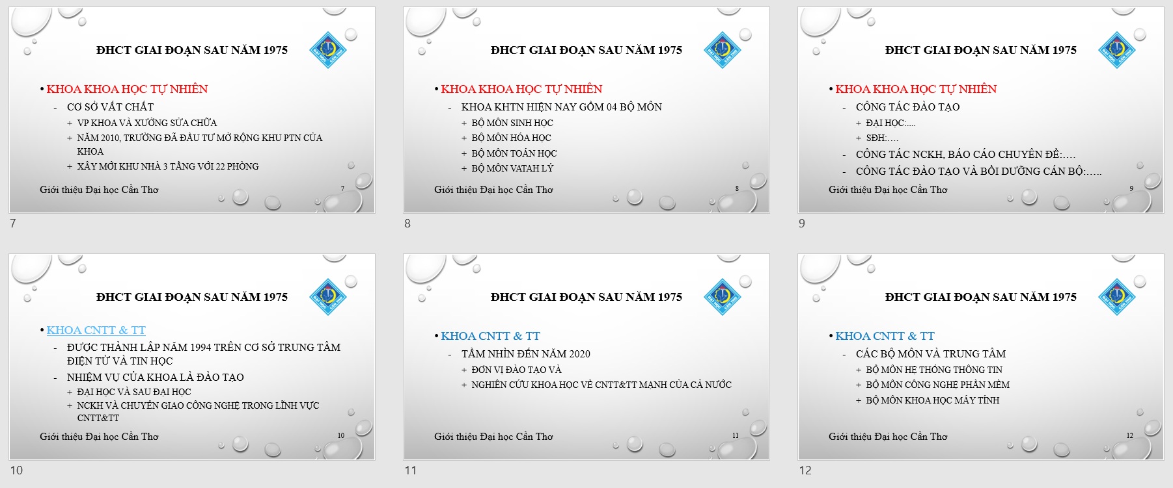
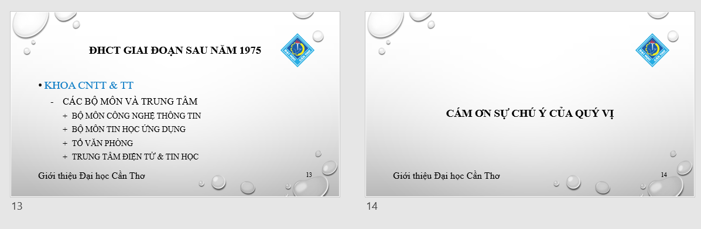
(Kết quả sau khi thực hiện lap04 mục 2.2)

BÀI THỰC HÀNH 05: TẠO, QUẢN LÝ VÀ CHIA SẺ

NỘI DUNG SỐ
- Dán đường link dẫn tới Repository GitHub nộp bài tập: https://github.com/chaub2604634-boop/CT005_B2604634_Lab05

